成绩



装

订

线

网络空间安全与计算机学院实验报告

实验课程名称：神经网络与深度学习实验

实验项目名称： 前馈神经网络（1）-神经元、激活函数
学生姓名： 刘新媛
专 业： 人工智能
学 号： 20221205037
实验地点： C1-320
实验时间： 2024.10.9第7-8节
指导教师： 魏勇刚

预习报告部分
- 实验目的：使用pytorch实现神经元、激活函数
- 实验原理：
（1）神经元
神经网络的基本组成单元为带有非线性激活函数的神经元。神经元是对生物神经元的结构和特性的一种简化建模，接收一组输入信号并产生输出。
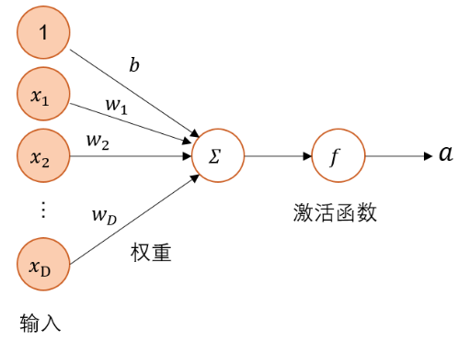
净活性值：指的是神经元在计算过程中所接收到的加权输入总和。
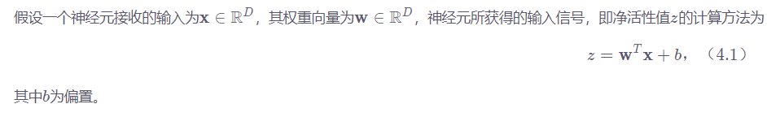
（2）激活函数
净活性值z再经过一个非线性函数后，得到神经元的活性值a
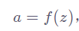

- 实验内容：
作业链接

（1）神经元
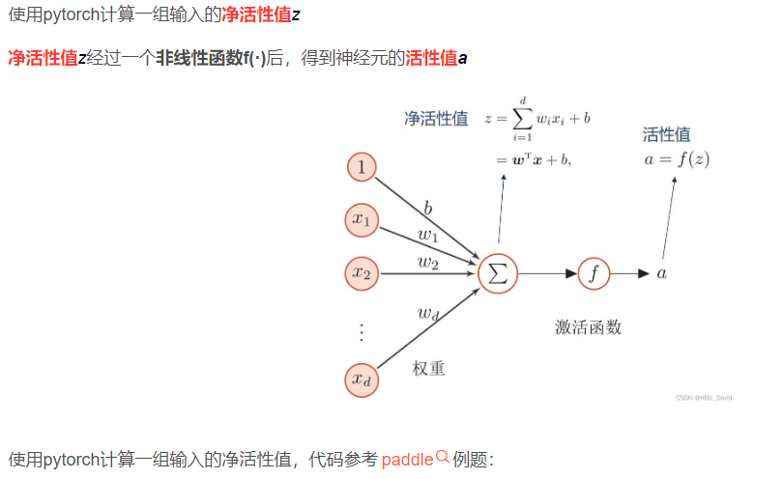
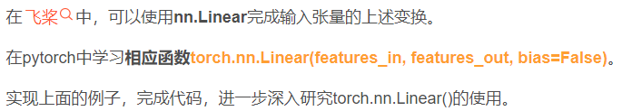
【思考题】加权求和与仿射变换之间有什么区别和联系？
（2）激活函数
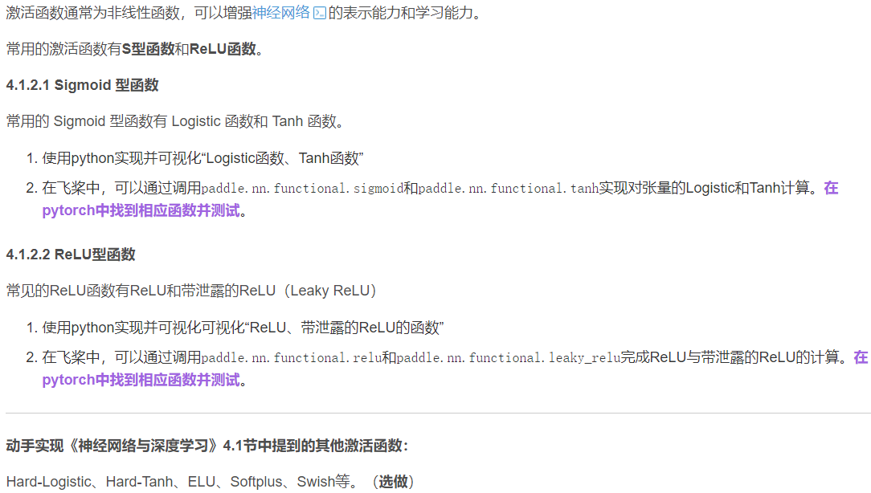

- 实验所用设备：pycharm、pytorch

实验报告部分
- 实验步骤：
（1）神经元：
- 使用pytorch计算一组输入的净活性值
计算一组输入的净活性值：
输入：矩阵 X = 随机生成大小为 [3, 5] 的矩阵。
生成权重向量 w：w = 随机生成大小为 [5, 1] 的矩阵；
生成偏置项 b：b = 随机生成大小为 [1, 1] 的矩阵；
计算线性变换：z = 矩阵 X 和 权重 w 的矩阵乘法 + 偏置项 b。
输出：输入矩阵 X、权重 w、偏置 b 和 结果 z。

- 使用nn.Linear完成输入张量的上述变换
使用 nn.Linear 层进行线性变换
输入：矩阵 X = 随机生成大小为 [3, 5] 的矩阵。
线性层linear_layer：定义一个输入维度为5输出维度为1的线性层。linear_layer 的内部参数包括随机初始化的权重和偏置。
线性变换：使用 linear_layer 对输入 X 进行线性变换。
输出：输入矩阵 X、权重 w、偏置 b 和 结果 z。

- 深入研究torch.nn.Linear()的使用
nn.Linear表示的是线性变换，原型就是线性函数：y=kx+b，在深度学习中，nn.Linear()运行的真正的计算为output = weight @ input + bias
常用头文件：import torch.nn as nn
初始化：nn.Linear(in_feature,out_feature,bias)
参数说明：
- in_features: 输入特征的维度。
- out_features: 输出特征的维度，决定了输出有多少个神经元。
- bias: 是否包含偏置项，默认为 True。
执行：out=nn.Linear(input)【input: 表示输入的Tensor，可以有多个维度】
与在 nn.Linear(in_features, out_features) 中，权重矩阵 W 的维度是 [out_features, in_features]。而普通的矩阵乘法，权重矩阵通常是 [in_features, out_features] 的维度。
- 思考加权求和与仿射变换之间的区别和联系
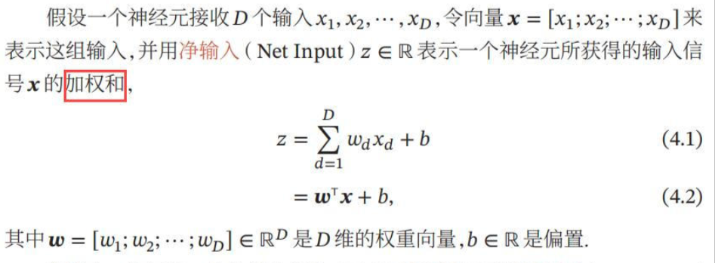
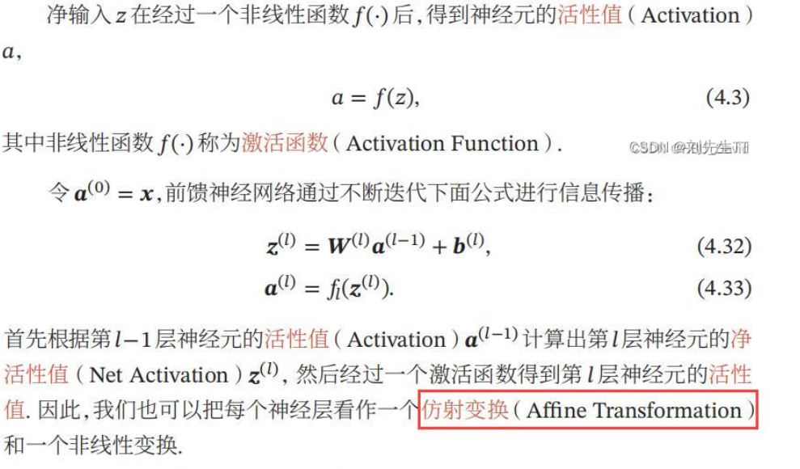
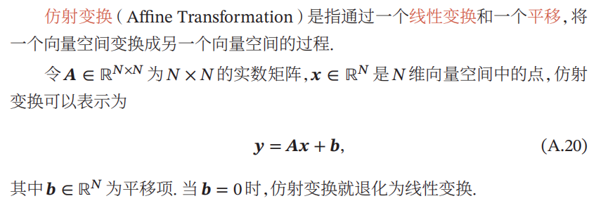
加权相加就是对数据在整体中占的重要作用设定权重，然后将各数分别乘以各自的权重再相加。；仿射变换是指通过一个线性变换和一个平移。
我感觉加权和就是对输入的信息进行线性变换，仿射变换就是线性变换+平移。

（2）激活函数：
- 使用python实现并可视化“Logistic函数、Tanh函数”
定义激活函数:
Logistic 函数: 实现 logistic 激活函数的计算。
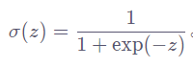
Tanh 函数: 实现双曲正切激活函数的计算。
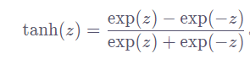
定义绘制函数曲线的函数:
创建 plot_activation_functions 函数用于生成并展示激活函数的曲线。
  - 使用 np.linspace 生成范围在 [-10, 10] 的10000个输入值。
  - 调用激活函数计算输出值并绘制函数曲线。
  - Matplotlib显示图形的一些操作
主函数执行:
使用 if __name__ == "__main__": 执行时调用plot_activation_functions 函数，从而展示激活函数的图形。

- 在pytorch中找到对张量的Logistic和Tanh计算函数并测试。
导入头文件：import torch.nn.functional as F
生成输入值:
使用 torch.linspace(-10, 10, 100) 在 [−10,10]范围内生成100个均匀分布的输入值 z。用作计算激活函数的自变量。
计算激活函数:
Logistic 函数 : 使用 F.sigmoid(z) 计算每个输入值的 Logistic 函数输出，将结果存储在 logistic_output 中。
Tanh 函数: 使用F.tanh(z) 计算每个输入值的 Tanh 函数输出，将结果存储在 tanh_output 中。

- 使用python实现并可视化可视化“ReLU、带泄露的ReLU的函数”
定义激活函数:
relu 函数:
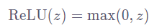
leaky_relu函数: 定义带泄露的 ReLU 激活函数
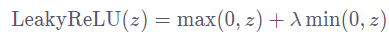
定义绘制函数曲线的函数:
创建 plot_activation_functions 函数用于生成并展示激活函数的曲线。
  - 使用 np.linspace 生成范围在 [-10, 10] 的10000个输入值。
  - 调用激活函数计算输出值并绘制函数曲线。
  - Matplotlib显示图形的一些操作
主函数执行:
使用 if __name__ == "__main__": 执行时调用plot_activation_functions 函数，从而展示激活函数的图形。

- 在pytorch中找到完成ReLU与带泄露的ReLU的计算函数并测试。
导入头文件：import torch.nn.functional as F
生成输入值:
使用 torch.linspace(-10, 10, 100) 在 [−10,10]范围内生成100个均匀分布的输入值 z。用作计算激活函数的自变量。
计算激活函数:
使用 F.relu(z) 计算每个输入值的 relu 函数输出，将结果存储在relu_output 中。
使用F.leaky_relu（z）计算每个输入值的leaky_relu函数输出，将结果存储在 leaky_relu_output 中。

- 实现其他激活函数：Hard-Logistic、Hard-Tanh、ELU、Softplus、Swish等。

import torch.nn.functional as F
Hard-Logistic (Hard-Sigmoid): 使用 F.hardsigmoid。
Hard-Tanh: 使用 F.hardtanh。
ELU: 使用 F.elu。
Softplus: 使用 F.softplus。
Swish: 使用 F.silu，一开始我直接调用F.swish发现F中并没有这个函数，经查阅资料知Swish激活函数和SiLU激活函数是一样的，F中调用SiLu函数即可。

- 实验数据及结果分析：
代码+运行结果
- 实验结论：
- 加权求和是对输入信息进行线性变换，而仿射变换则是线性变换加上平移。
- 使用PyTorch框架，成功实现了神经元模型和多种激活函数。
- 通过Python实现并可视化了Logistic函数、Tanh函数、ReLU、带泄露的ReLU等激活函数，加深了对这些函数形状和性质的理解。
- 在PyTorch中，使用torch.nn.functional模块对Logistic、Tanh、ReLU等激活函数进行了计算和测试，验证了这些函数在PyTorch中的实现和效果。
- torch.nn模块更适合构建和管理复杂的神经网络结构，因为它可以自动处理权重和偏置的更新。而torch.nn.functional则更适合执行简单的、无状态的操作。

- 总结及心得体会：
1、这次实验让我对torch.nn这个神奇且强大模块的产生了兴趣，主要用于构建神经网络的模型，本次实验用到了其两个模块：全连接层nn.Linear（）与nn.functional（通常简写为 F）。
除此之外，Torch.nn还有：nn.Module 自定义神经网络模型的基类、一些预定义的层（如正则化层、池化层、非线性激活层、卷积层、全连接层）、损失函数、实用函数接口（nn.functional）-----详细内容请看参考链接PyTorch 中神经网络库torch.nn的详细介绍。愈加感受到了Pytorch框架的方便！
2、我发现torch.nn具有的一些功能，torch.nn.functional也有，比如nn.functiinal中也有损失函数、激活函数、线性层、卷积池化操作等，那么他们之间有什么区别和联系呢？二者的区别在于torch. nn 中实现的都是一个个的类，是用class xx()定义的，而 nn.functional中的函数，就是是纯函数，由def xx( )定义。这样弄有什么用呢？
这里查了好多资料，总结下来，函数可以看作运算公式或简单工具，接收输入数据并根据特定规则产生输出，适用于简单操作，因为它们不涉及状态或权重信息如（使用 torch.nn.functional.softmax() 还是 torch.nn.Softmax()，功能都是一样的）。然而，深度学习中的网络通常包含大量可训练参数（权重和偏置），在训练过程中这些参数不断更新。如果将所有层都定义为函数，就需要手动管理每一层的权重信息，这在网络结构复杂时显得繁琐。举个栗子，卷积层和全连接层都有权重和偏置参数，如果用 torch.nn.functional 定义这些层，每次调用时都需要手动传入和更新权重和偏置。通过使用 torch.nn.Module 类，网络的每一层可以持有自己的权重和偏置信息，避免了手动管理的麻烦，并在训练过程中自动处理参数更新，能更方便地构建和训练深度学习模型。因此，函数适合简单无状态操作，而类更适合需要管理状态的复杂网络结构！
3、nn.Linear(in_features, out_features) 中，权重矩阵 W 的维度是 [out_features, in_features]。而普通的矩阵乘法，权重矩阵通常是 [in_features, out_features] 的维度！！这里是因为在深度学习中通常使用批处理来提高训练速度和模型稳定性。使[out_features,in_features] 的权重矩阵可以方便地与输入矩阵 X 进行乘法运算，避免额外的转置操作。

参考学习链接
【pytorch】torch.nn.Linear详解
PyTorch `nn.functional` 模块详解：探索神经网络的魔法工具箱
【PyTorch】教程：torch.nn.SiLU
PyTorch 中神经网络库torch.nn的详细介绍
Pytorch-F函数(torch.nn.functional)和nn(torch.nn)的区别
PyTorch中 F.linear()与nn.Linear() 的用法与区别
Pytorch中torch.nn和torch.nn.functional的区别及实例详解torch.nn.Softmax( )与torch.nn.functional.softmax( )函数的异同点

